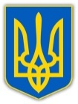

У К Р А Ї Н А
ХМЕЛЬНИЦЬКА ОБЛАСНА ДЕРЖАВНА АДМІНІСТРАЦІЯ
ДЕПАРТАМЕНТ ОСВІТИ ТА НАУКИ
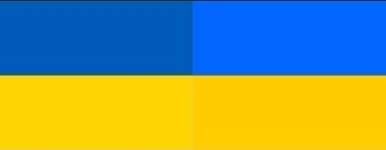
НАКАЗ
______________ Хмельницький № _______

Про затвердження Порядку виплати грошової винагороди випускникам закладів загальної середньої освіти Хмельницької області, які отримали 200 балів при складанні національного мультипредметного тесту у 2026 році

Відповідно до статей 6, 22, 39 Закону України "Про місцеві державні адміністрації", законів України "Про правовий режим воєнного стану", "Про освіту", указів Президента України від 24 лютого 2022 року № 64/2022 "Про введення воєнного стану в Україні", від 24 лютого 2022 року № 68/2022 "Про утворення військових адміністрацій", цільової комплексної програми розвитку освіти Хмельницької області на 2026–2028 роки, затвердженої наказом начальника Хмельницької обласної військової адміністрації від 19 грудня 2025 року № 178/2025-н, з метою підвищення мотивації здобувачів освіти до високих результатів у навчанні

НАКАЗУЮ:

1. Затвердити Порядок виплати грошової винагороди випускникам закладів загальної середньої освіти Хмельницької області, які отримали 200 балів при складанні національного мультипредметного тесту у 2026 році, що додається.

2. Цей наказ набирає чинності після державної реєстрації у Хмельницькому міжрегіональному управлінні Міністерства юстиції України з моменту його оприлюднення.

3. Контроль за виконанням цього наказу покласти на заступника директора – начальника управління дошкільної та загальної середньої освіти і ресурсного забезпечення Департаменту освіти та науки Хмельницької обласної державної адміністрації.

Директор Департаменту освіти
та науки Хмельницької обласної
державної адміністрації Олександр ПУНДА

